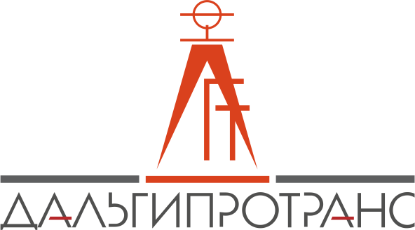
Акционерное общество
«Дальневосточный проектно-изыскательский
институт транспортного строительства»
 |  | Хабаровск
 | г. | Хабаровск | № | №23/ЗКЦ-ДГТ/22/1

ВЫПИСКА ИЗ ПРОТОКОЛА
рассмотрения и оценки котировочных заявок, представленных для участия в запросе котировок в электронной форме
Повестка дня:

- Проведение совещания Экспертной группы 22.09.2022, по рассмотрению котировочных заявок, представленных для участия в запросе котировок в электронной форме №23/ЗКЦ-ДГТ/22 на право заключения договора поставки форматной и инженерной бумаги (далее – запрос котировок №23/ЗКЦ-ДГТ/22).
2. Предложения в Конкурсную комиссию АО «Дальгипротранс» по итогам рассмотрения и оценки котировочных заявок, представленных к участию в запросе котировок №23/ЗКЦ-ДГТ/22.
По пункту 1 повестки дня

1.1. АО «Дальгипротранс» проводит запрос котировок №23/ЗКЦ-ДГТ/22.
Начальная (максимальная) цена по договору составляет – 2 828 770 (два миллиона восемьсот двадцать восемь тысяч семьсот семьдесят) руб. 00 коп. без НДС (3 394 524,00 руб. с НДС 20%).
Срок поставки Товара – поставка Товара производятся отдельными партиями на основании заявок Заказчика с момента заключения договора до 23.12.2022 г.
Поставка каждой партии Товара осуществляется Победителем/Участником в течение 10 (десяти) рабочих дней с момента получения заявки Заказчика.
Место поставки Товара – г. Хабаровск, ул. Шеронова 56.
К установленному в котировочной документации сроку в личном кабинете электронных процедур на ЭТП, на странице данного запроса котировок на сайте utp.sberbank-ast.ru не подано ни одной котировочной заявки.
По пункту 2 повестки дня

2.1. Предложения Экспертной группы для рассмотрения на заседании Конкурсной комиссии АО «Дальгипротранс»:
2.1.1. В связи с тем, что к участию в запросе котировок №23/ЗКЦ-ДГТ/22 не подано ни одной котировочной заявки признать запрос котировок №23/ЗКЦ-ДГТ/22 не состоявшимся.

Подписи:

